Phân này tương tự bài Lab02 nên chúng ta sẽ không nói gì nhiều, mà chúng ta sẽ tập trung chủ yếu vào những phần chưa biết và cải thiện

**Control box:**

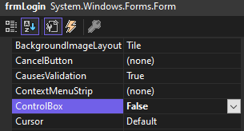

Nếu chúng ta muốn disable Minimize, Maximize và Close trên form thì chúng ta chỉ gán ControlBox là false



Ngoài ra, nếu chúng ta muốn gán phím “Enter” để chấp nhận 1 button trên form, chúng ta chỉ cần gán AcceptButton với 1 button đã tạo

**Messagebox:**

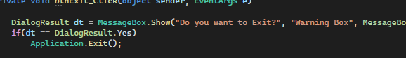

Chúng ta sẽ sử dụng 3 params của MessageBox.Show(). Params đầu là nội dung của MessageBox, Params 2nd là caption – tên của MessageBox và Params 3rd đó chính là button của MessageBox.YesNo. Sau đó, chúng ta sẽ gắn giá trị vào DialogResult, chúng ta sẽ kiểm tra điều kiện của DialogResult và xử lý tương ứng.

**Kết nối database:**

Đầu tiên, thay vì mỗi lần kết nối database, chúng ta phải tạo biến SQL và kết nối. Nhưng nếu tạo nhiều lần mà chúng ta muốn thay đổi thì có quá nhiều chỗ để thay đổi và dễ dẫn đến lỗi. Nên chúng ta sẽ kết nối database 1 lần duy nhất

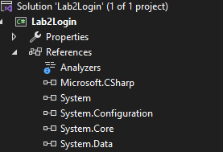

Chúng ta vào trong Reference trước, nhấn chuột phải, nhấn chữ Add reference, tìm System.Configuration và chọn System.Configuration để thêm vào.

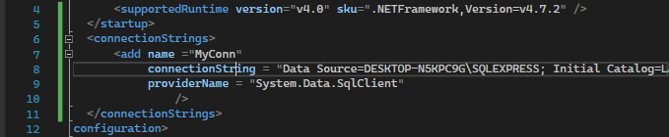

Chúng ta vào App.config và thêm từ dòng 6 đến dòng 11 vào trong file này (dòng này sẽ là dòng giúp chúng ta kết nối với database). Nếu trong tương lại chúng ta muốn thay đổi database thì chỉ cần đổi trong file này 1 lần và nó sẽ thay đổi trên toàn bộ các kết nối với database, không cần phải thay đổi từng cái nữa.

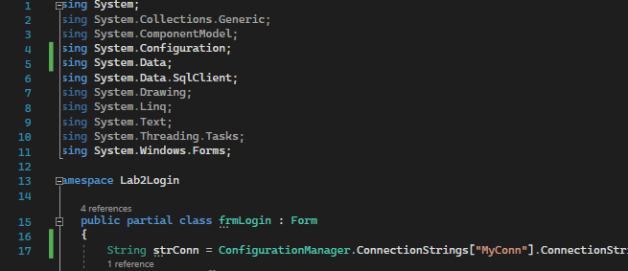

Chúng ta để ý dòng số 4 và số 17, chúng ta phải thêm vào form 2 dòng này.

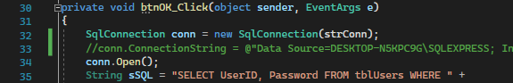

Để ý dòng số 32, SqlConnection conn = new SqlConnection(strConn), chúng ta phải thêm tham số vào trong dòng này (trước đó thì không cần) khi đấy chúng ta không cần dùng dòng 33 để kết nối với database nữa.

Chúng ta sẽ tối ưu hơn nữa bằng cách loại bỏ dòng strConn ở dòng 17

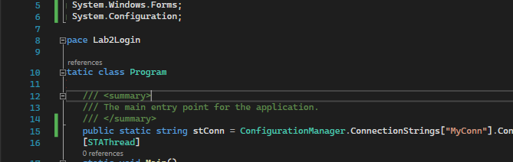

Ở trong Program.cs, chúng ta thêm dòng số 6 và dòng số 15 (đặt biệt là dòng số 5), sau khi thêm ở dòng số 5 thì mỗi lần kết nối với database chúng ta chỉ cần dùng Program.stConn là được